DIAGRAMA ENTIDAD-RELACIÓN:

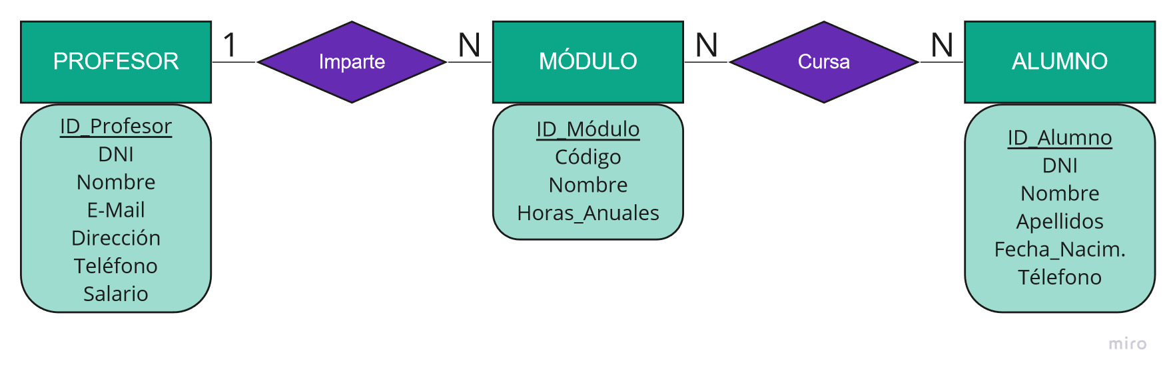

MODELO RELACIONAL EN FORMA NORMAL 3:

**PROFESOR**: ID_Profesor, DNI, Nombre, Email, Direccion, Telefono, Salario.

**MODULO**: ID_Modulo, Codigo, Nombre, Horas_Anuales, ID_Profesor.

**ALUMNO**: ID_Alumno, DNI, Nombre, Apellidos, Fecha_Nacimiento, Telefono.

**ALUMNO_CURSA_MODULO**: ID_ACM, ID_Alumno, ID_Modulo.